작성자(학번 이름) | 2022182006 김성찬
팀명 | Claustrophobia
주차 | 7주차 | 기간 | 2026.10.15  ~  2026.10.21
지도교수 | (서명)
이번주 한일  요약 | - 포탄 발사 및 예상 탄착점 표시 기능 구현  - 카메라와 전차 이동의 입력 처리 코드 통합
<상세 수행내용>
1. 포탄 발사 및 예상 탄착점 표시 기능 구현
지난주 구현한 전차 이동 기능에 이어 포탑과 포신의 조준 방향에 따라 포탄을 발사하는 기능을 개발하였다. 포탄이 발사된 위치와 방향을 기준으로 비행하도록 하고, 중력에 따른 포물선 궤적과 충돌 판정을 적용하였다.
또한 발사 전에 현재 포탑과 포신의 조준 방향을 기준으로 포탄이 떨어질 것으로 예상되는 위치를 계산하고, 이를 화면에 표시하는 기능을 구현하였다. 이를
통해 플레이어가 포탄을 발사하기 전에 예상 탄착 위치를 확인하면서 조준할 수 있도록 하였다. 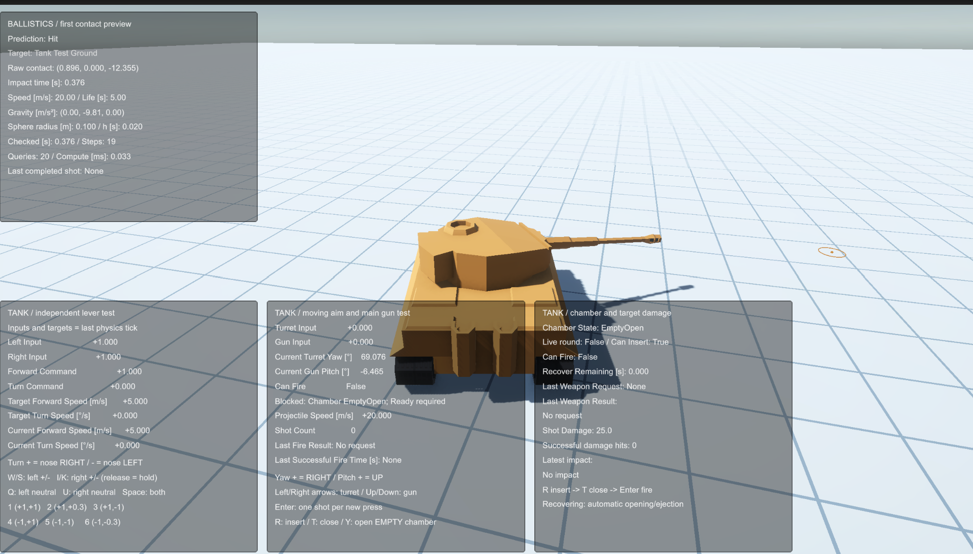
2. 카메라와 전차 이동의 입력 처리 코드 통합
기존 프로토타입에서는 카메라 조작과 전차 이동 기능이 각각 별도의 코드에서 입력을 받아 처리하고 있었다. 이처럼 입력 처리 구조가 분리되어 있으면 이후 기능을 추가하거나 조작 방식을 변경할 때 관리가 복잡해질 수 있어 이를 통합하는 작업을 진행하였다.
카메라와 전차 이동에 사용되는 입력을 하나의 입력 처리 구조에서 관리하도록 수정하고, 각 기능이 필요한 입력값을 전달받아 동작하도록 정리하였다.
문제점 정리 | - 예상 탄착 위치를 표시하려면 실제 포탄의 비행 방식과 동일한 기준으로 위치를 계산해야 하므로, 두 기능의 계산 방식이 일치하도록 구성할 필요가 있었다.  - 카메라와 전차 이동에서 입력을 별도로 처리하고 있어 조작 기능을 추가하거나 수정할 때 코드 관리가 복잡해지는 문제가 있었다.
해결방안 | - 포탄의 발사 위치와 방향, 중력 등을 기준으로 예상 탄착 위치를 계산하도록 구성하고, 실제 발사 동작과 함께 테스트하였다.  - 분리되어 있던 입력 처리 코드를 통합하여 카메라와 전차 이동 기능이 공통된 입력 관리 구조를 사용하도록 수정하였다.
진행 상황
유튜브 링크
다음주차 | 8주차 | 다음기간 | 2026.10.22  ~  2026.10.28
다음주 할일 | 1. 3인으로 역할 나누기 위해 코드 구조 수정
지도 교수
Comment

